ДЗ №2  
Подливальчев И.В.

**2.1.8** Дан граф

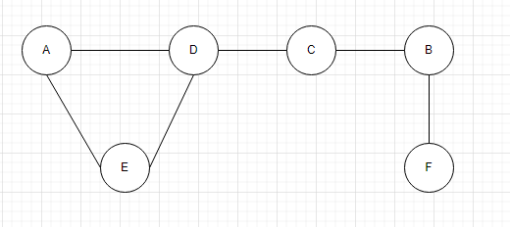

Пусть при его обходе вершины всегда перебираются в алфавитном порядке.

В каком порядке будут посещены вершины алгоритмом DFS. Для каждой вершины интересует только первое её посещение.

Ответ: А – D – C –B –F –E

**2.1.9** Пусть для данного графа запускается DSF с нахождением отрезков [pre[v], post[v]] для каждой вершины v.Приведите пример графа на 6 вершинах, в котором оказывается, что для каждого отрезка есть не пересекающийся с ним отрезок. Вершины графа обозначить буквами A, B, C, … и считать, что в поиске в глубину они перебираются в алфавитном порядке. Объясните почему для предложенного графа выполняется условие задачи.

Решение:   
В условии задачи не сказано, что в парах (*непересекающийся отрезок*, *отрезок для вершины v*]) *непересекающийся отрезок* не должен повторяться.

Поэтому условию задачи удовлетворяет, например, вот такой граф:

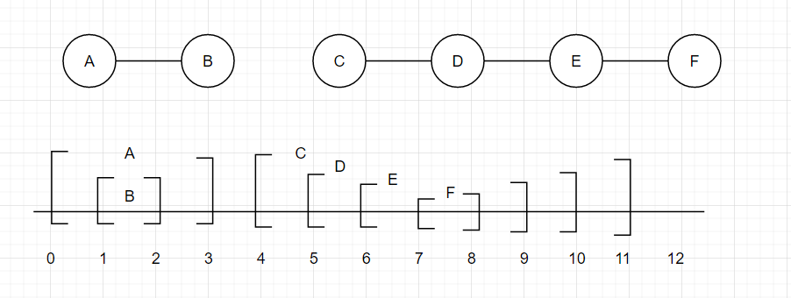

Сопоставление отрезков:  
A: С, D, E, F  
B: C,D,E,F  
C: A,B  
D: A,B  
E:A,B  
F:A,B

В-общем случае, для выполнения условий задачи достаточно иметь граф с двумя непересекающимися отрезками.  
*[pre[w], post[w]]* и *[pre[u], post[u]]*, где:  
w принадлежит W,   
u принадлежит U  
и W и U – непересекающиеся между собой подмножества множества V вершин графа   
Тогда для отрезка для любой вершины из множества W можно сопоставить любой из отрезков вершин множества U (напр.отрезок [pre[u], post[u]]), а для отрезка для любой вершины из множества U можно сопоставить любой из отрезков вершин множества W(напр.отрезок [pre[w], post[w]]).   
Вышеприведенное условие можно сформулировать короче: Искомый граф должен иметь две области связности, тогда отрезку любой вершины из одной области связности можно сопоставить отрезок любой вершины из другой области связности и отрезки в этих сопоставлениях не будут пересекаться.

**2.1.10**. Пусть мы запускаем поиск в глубину в графах на 10 вершинах. Рассмотрим для каждой вершины v отрезок [pre[v], post[v]]  
Рассмотрим величину max по v pre[v].   
Какое максимальное значение может принимать эта величина? Приведите пример графа, на котором достигается максимальное значение этой величины, и объясните почему оно не может быть ещё больше.  
  
Ответ:   
max pre[v] = 2(|V|-1), гдe |V| - кол-во вершин в графе  
для графа на 10 вершинах: max pre[v] = 2(10-1) = **18**   
Пример графа:  
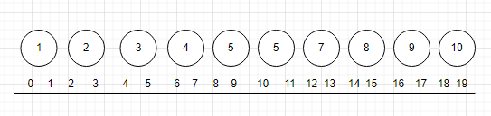  
Объясните почему оно не может быть ещё больше : По построению (мы строили граф так, чтобы он максимизировал pre[v]).  
Действительно, пусть у нас есть 10 вершин, из них надо построить граф у которого достигалось бы max pre[v].  
Начнем строить с первой вершины. Как надо разместить вторую вершину, так чтобы в графе на 2-х вершинах pre[v] было максимальным? Мы можем разместить вторую вершину двумя способами:  
а) так чтобы pre[2] было внутри отрезка [pre[1], post[1]], в этом случае pre[1]<pre[2]<post[1]  
б) так чтобы pre[2] было вне отрезка [pre[1], post[1]], в этом случае pre[1]<post[1]<pre[2]  
Очевидно, что в варианте б) pre[2] > чем pre[2] в варианте а)   
  
Итак, располагаем первые две вершины по варианту б) – см.рисунок ниже:  
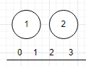  
Теперь к получившемуся графу надо добавить третью вершину. Рассуждая аналогичным образом, мы приходим к тому, что для максимизации pre[v] для графа на 3-х вершинах, третью вершину надо расположить вот так (синим выделен граф предыдущего шага):  
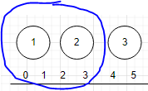  
и т.д.  
проводя аналогичные рассуждения строим граф на 10 вершинах, максимизирующий pre[v]. Именно этот граф приведен в ответе.

**2.2.9** Предъявить топологическую сортировку графа или указать циклЖ  
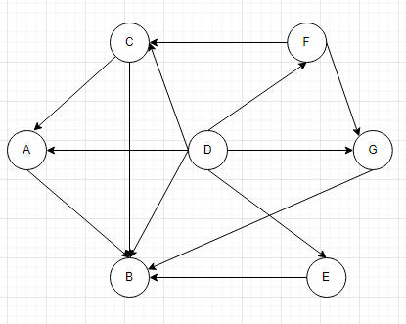

Ответ: от меньшего к большему: DFGCAEB (один из вариантов)

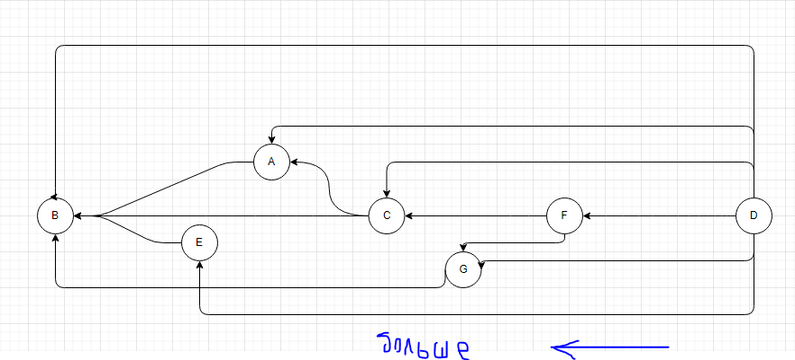

**2.2.10**. Найти компоненты сильной связности в графе.  
Ответ: CBI <- DHA <- E -> FGK

**2.2.11.** Пусть в ориентированном графе 21 вершина. У каждой из первых 20 вершин входящая степень 2 и исходящая степень 3. Чему равны входящая и исходящая степень 21-й вершины?

Решение:

SUM(d(входящих)) = SUM(d(исходящих))

Обозначим X – входящую степень вершины 21, Y – исходящую степень вершины 21  
Имеем:  
20*2 + X = 20 *3 + Y  
X = 20 + Y  
Покажем, что Y = 0.  
Предположим, что Y не равно 0 и посмотрим, что при этом получится.   
Пусть Y = 1, тогда X = 19, т.е. в вершину 21 входит 19 ребер и выходит 1 ребро. Давайте теперь удалим вершину 21 и её ребра из графа и посмотрим на оставшийся граф на 20-ти вершинах.   
В этом графе:  
у той одной вершины в которую раньше входило исходящее ребро от вершины 21, входящая степень понизится и станет = 1  
У остальных 19-ти вершин понизится исходящая степень и станет = 2  
Посмотрим, может ли существовать такой граф. Для этого воспользуемся леммой о рукопожатиях:  
Сумма исходящий степеней вершин графа = 20*2 = 40  
Сумма входящих степеней вершин графа = 1 + 19*2=39  
Суммы не равны. Такой граф не может существовать.   
Значит, наше предположение о том, что Y не равен 0 неверно. чтд  
Следовательно, Y =0, X = 20.

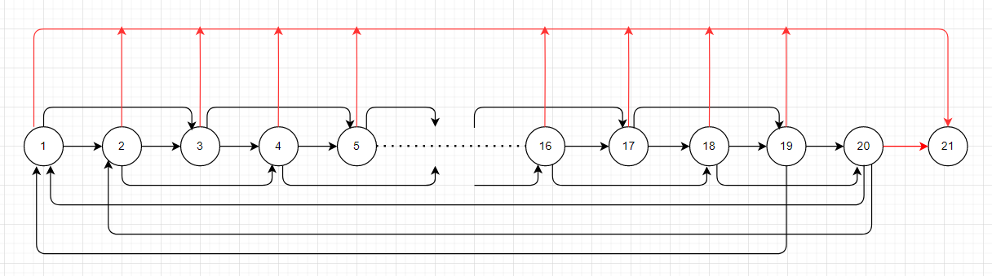

Ответ: Входящая степень = 20, Исходящая степень = 0